ЛЬВІВСЬКИЙ НАЦІОНАЛЬНИЙ УНІВЕРСИТЕТ
ІМЕНІ ІВАНА ФРАНКА

ЗВІТ ДО ЛАБОРАТОРНОЇ РОБОТИ №6
«Автоматизоване тестування Python-програм»
з курсу «Професійний Python»
Варіант №2 — «Система обліку книг»
Виконав: Бровді Олександр
Група: ФеП-32
Перевірив(ла): Свелеба Сергій Андрійович
Дата: 08.11.2026
Львів — 2026

Мета та тестований проєкт
Мета — опанувати automated testing із pytest: unit та integration tests, fixtures, parametrization, assertions, exceptions, ізоляцію файлів і середовища, Mock та AsyncMock, statement і branch coverage.
Варіант 2 — система обліку книг. Реалізовано Book, каталог із пошуком за автором і назвою, фільтрацією за роком, largest book та average pages; CSV import, JSON export, YAML year configuration, BookRepository, report dependency і async external catalog. Реальний integration flow: import → validation → search → export.
Підсумок: 97 passed, 0 failed; 89 unit cases та 8 integration cases. Покрито 228/228 statements і 44/44 branches. Test suite виявив дефект конфігурації, для якого додано regression test. Сім окремих експериментів показують відмінність виконання коду від перевірки результатів.
src/book_catalog/
models.py, catalog.py, repositories.py, protocols.py
services.py, config.py, importers.py, exporters.py
exceptions.py, main.py, __init__.py
tests/conftest.py
tests/unit/
test_models.py, test_catalog.py, test_services.py
test_configuration.py, test_importers.py, test_exporters.py
tests/integration/
test_import_pipeline.py, test_export_pipeline.py
test_application_flow.py
docs/results/, coverage/html/, TEST_MATRIX.md
docs/Lab_06_Report_Variant_2.docx
Lab_06/report/report.docx
Запуск: python -m pip install -e ".[dev]", потім python -m pytest -v. Branch coverage, HTML/JSON/XML і поріг 90% увімкнено в pyproject.toml. Для одного файла чи test function доцільно --no-cov, щоб глобальний поріг не застосовувався до підмножини.

Матриця тестування частина 1
Компонент | Сценарії | Очікуваний результат
Book | normal, empty title/author/isbn, invalid type, pages 0/-1/bool/float | незмінний нормалізований Book або ValidationError
Рік | 1799, 1800, 1801, 2025, 2026, 2027; 0, 10000, bool, float | лише межі YearPolicy включно; базовий 1..9999
Сторінки | 0, 1, 2, 1000000, -1, bool, float | pages — додатне ціле без штучної верхньої межі
Пошук | author/title substring, різний регістр, пробіли, no match, empty | точний tuple очікуваних книг
Каталог | рік, largest tie, fractional mean, empty, duplicate | точна книга/tuple, approx(302/3), None/0.0, error
Repository | empty → add → duplicate, повторне читання | стан зберігається, дубль не додається
Report service | repository return_value, exporter result, failure/side_effect | відбір Франка, один виклик, export не викликається після failure

Повні шляхи відповідних test files наведено в docs/TEST_MATRIX.md. Кожний тест самостійно створює початковий стан. Параметризовані набори включають normal, boundary, empty, invalid, missing, repeated operation і dependency failure.

Матриця тестування частина 2
Компонент | Сценарії | Очікуваний результат
Async service | awaited success, network failure, malformed/invalid batch, duplicate | count/state, cause, відсутність часткового додавання
Configuration | YAML, missing file/key, wrong schema/range/path, env override/default/missing | Config або ConfigurationError з cause
Import | correct CSV, UTF-8/BOM, comma/quotes, bad header/number/missing/extra column/quote/file | всі поля Book або ImportError з chain
Export | Unicode/all fields, empty, repeated, body failure, replace/create error | валідний JSON, старий файл незмінний, cleanup
Context | відкриття, exception, teardown | файл закрито, temporary output видалено
Full pipeline | YAML → CSV → Book → search → JSON; CLI success/failure | точний JSON Франка та exit code 1 при configuration failure

Повні шляхи відповідних test files наведено в docs/TEST_MATRIX.md. Кожний тест самостійно створює початковий стан. Параметризовані набори включають normal, boundary, empty, invalid, missing, repeated operation і dependency failure.
Book приймає непорожні ISBN, title, author; year — ціле 1..9999, pages — ціле > 0. YearPolicy звужує рік до YAML-діапазону. Немає довільної верхньої межі pages; перевірено 1, 2 і 1 000 000. ISBN є ключем каталогу: перевірка контрольної цифри не є вимогою Lab_06.
Search використовує strip/casefold і підрядок; порожній запит повертає порожній tuple. Порожній каталог має largest=None та average_pages=0.0. При однаковій кількості сторінок largest повертає першу книгу. Дублі ISBN відхиляються.

Модель Book та unit tests
"""Immutable book values and explicit year policy."""
from dataclasses import asdict, dataclass
from book_catalog.exceptions import ValidationError
@dataclass(frozen=True, slots=True)
class YearPolicy:
min_year: int = 1
max_year: int = 2026
def __post_init__(self) -> None:
if (
type(self.min_year) is not int
or type(self.max_year) is not int
or not 1 <= self.min_year <= self.max_year <= 9999
):
raise ValidationError("Invalid year range")
def validate(self, year: int) -> None:
if type(year) is not int or not self.min_year <= year <= self.max_year:
raise ValidationError("Year is outside the allowed range")
@dataclass(frozen=True, slots=True)
class Book:
isbn: str
title: str
author: str
year: int
pages: int
def __post_init__(self) -> None:
for field in ("isbn", "title", "author"):
value = getattr(self, field)
if not isinstance(value, str) or not value.strip():
raise ValidationError(f"{field} must be nonempty text")
object.__setattr__(self, field, " ".join(value.split()))
YearPolicy(1, 9999).validate(self.year)
if type(self.pages) is not int or self.pages <= 0:
raise ValidationError("Pages must be a positive integer")
def to_dict(self) -> dict:
return asdict(self)
def test_book_creation_preserves_all_domain_fields(book_factory):
assert book_factory().to_dict() == dict(
isbn="9780000000002",
title="Кобзар",
author="Тарас Шевченко",
year=2000,
pages=100,
)
Book — immutable dataclass, нормалізує пробіли та захищає основний контракт незалежно від CSV. Об’єкти створюються factory fixture; тести перевіряють повні поля, незмінність і неправильні значення.

Пошук та обчислення статистики
"""Public catalog behavior: case-insensitive search and page statistics."""
from collections.abc import Iterable
from book_catalog.exceptions import ValidationError
from book_catalog.models import Book
class Catalog:
def __init__(self, books: Iterable[Book] = ()) -> None:
self._books = tuple(books)
if len({b.isbn for b in self._books}) != len(self._books):
raise ValidationError("Duplicate ISBN")
@property
def books(self) -> tuple[Book, ...]:
return self._books
def by_author(self, query: str) -> tuple[Book, ...]:
needle = query.strip().casefold()
return tuple(b for b in self._books if needle and needle in b.author.casefold())
def by_title(self, query: str) -> tuple[Book, ...]:
needle = query.strip().casefold()
return tuple(b for b in self._books if needle and needle in b.title.casefold())
def by_year(self, year: int) -> tuple[Book, ...]:
if type(year) is not int or not 1 <= year <= 9999:
raise ValidationError("Invalid filter year")
return tuple(b for b in self._books if b.year == year)
def largest(self) -> Book | None:
return max(self._books, key=lambda b: b.pages, default=None)
def average_pages(self) -> float:
if not self._books:
return 0.0
return sum(b.pages for b in self._books) / len(self._books)
def test_average_pages_keeps_fraction(books):
assert Catalog(books).average_pages() == pytest.approx(100.66666666666667)
def test_empty_catalog_has_defined_neutral_results():
catalog = Catalog()
assert catalog.books == ()
assert catalog.largest() is None
assert catalog.average_pages() == 0.0
assert (
catalog.by_title("book")
== catalog.by_author("author")
== catalog.by_year(2000)
== ()
)
Середнє 302/3 перевіряється через pytest.approx. Окремо перевірено case-insensitive author/title search, відсутні результати, invalid filter year, largest tie та duplicate ISBN.

Fixtures та керування ресурсами
@pytest.fixture(autouse=True)
def clean_environment(monkeypatch):
monkeypatch.delenv("BOOK_ENV", raising=False)
monkeypatch.delenv("BOOK_MAX_YEAR", raising=False)
@pytest.fixture(scope="module")
def policy():
return YearPolicy(1800, 2026)
@pytest.fixture
def book_factory():
def make(**changes):
values = dict(
isbn="9780000000002",
title="Кобзар",
author="Тарас Шевченко",
year=2000,
pages=100,
)
return Book(**(values | changes))
return make
@pytest.fixture(params=["utf-8", "utf-8-sig"], ids=["utf8", "utf8-bom"])
def csv_encoding(request):
return request.param
@pytest.fixture
def open_resource(tmp_path):
handle = (tmp_path / "resource.txt").open("w", encoding="utf-8")
yield handle
handle.close()
book_factory, books, repository, csv_factory і config_path мають function scope: mutable state не ділиться. Лише frozen YearPolicy має module scope. Parameterized fixture перевіряє UTF-8 і UTF-8 з BOM. Autouse fixture ізолює environment, yield fixture закриває handle після тесту.

Parametrization boundaries та custom exceptions
@pytest.mark.parametrize(
"field,value",
[
("title", ""),
("author", " "),
("isbn", None),
("title", 42),
("pages", 0),
("pages", -1),
("pages", True),
("pages", 1.5),
("year", 0),
("year", 10000),
("year", True),
("year", 2000.5),
],
ids=[
"empty-title",
"blank-author",
"missing-isbn",
"numeric-title",
"zero-pages",
"negative-pages",
"bool-pages",
"float-pages",
"year-zero",
"year-overflow",
"bool-year",
"float-year",
],
)
def test_invalid_book_values_raise_custom_error(book_factory, field, value):
with pytest.raises(ValidationError):
book_factory(**{field: value})
@pytest.mark.parametrize(
"year", [1800, 1801, 2025, 2026], ids=["min", "above-min", "below-max", "max"]
)
def test_permitted_year_boundaries(policy, year):
assert policy.validate(year) is None
@pytest.mark.parametrize("year", [1799, 2027, "2000", True])
def test_year_outside_policy_is_rejected(policy, year):
with pytest.raises(ValidationError, match="allowed range"):
policy.validate(year)
Мінімум/максимум YearPolicy включні. Значення до та після меж піднімають ValidationError. Перевірка bool потрібна окремо, оскільки bool успадковує int у Python. Параметри мають зрозумілі ids.

Exception chaining та atomic failure
def test_numeric_conversion_retains_two_level_exception_chain(tmp_path, policy):
path = tmp_path / "bad.csv"
path.write_text("isbn,title,author,year,pages\nx,title,author,2000,wrong\n")
with pytest.raises(ImportError) as error:
read_books(path, policy)
assert isinstance(error.value.__cause__, ValidationError)
assert "line 2" in str(error.value.__cause__)
assert isinstance(error.value.__cause__.__cause__, ValueError)
def test_mid_export_failure_preserves_old_output_and_cleans_temp(tmp_path, books):
path = tmp_path / "books.json"
path.write_text("old valid data", encoding="utf-8")
def failing_books():
yield books[0]
raise ExportError("injected failure")
with pytest.raises(ExportError, match="injected"):
JsonExporter().write(failing_books(), path)
assert path.read_text() == "old valid data"
assert not list(tmp_path.glob("*.tmp"))
def test_context_manager_closes_file_on_exception(tmp_path):
with pytest.raises(RuntimeError, match="body"):
with atomic_output(tmp_path / "out.json") as handle:
assert not handle.closed
raise RuntimeError("body")
assert handle.closed
assert not list(tmp_path.iterdir())
pytest.raises перевіряє type та message; exc_info.value дає доступ до cause. Перевірено ImportError → ValidationError → ValueError, збереження старого output, видалення temporary file й закриття file handle при exception. Додатковий test інжектує PermissionError у os.replace через monkeypatch.

tmp_path та monkeypatch
def test_default_environment(monkeypatch):
monkeypatch.delenv("BOOK_ENV", raising=False)
assert get_environment() == "development"
def test_environment_override(monkeypatch):
monkeypatch.setenv("BOOK_ENV", "testing")
assert get_environment() == "testing"
def test_max_year_override(config_path, monkeypatch):
monkeypatch.setenv("BOOK_MAX_YEAR", "2000")
assert load_config(config_path).policy.max_year == 2000
def test_import_search_export_matches_author(csv_factory, books, policy, tmp_path):
incoming = read_books(csv_factory(books), policy)
output = tmp_path / "result.json"
result = CatalogReportService(
InMemoryBookRepository(incoming), JsonExporter()
).export_author("ФРАНКО", output)
assert result == 2
assert json.loads(output.read_text(encoding="utf-8")) == [
b.to_dict() for b in books[1:]
]
assert Catalog(incoming).average_pages() == pytest.approx(302 / 3)
Файли створюються тільки під tmp_path. Configuration fixtures створюють незалежний YAML і CSV. monkeypatch автоматично скасовує зміни environment та атрибутів. Integration test використовує справжні reader, validator, repository, пошук і JSON exporter.

Mock return value side effect та interactions
def test_report_uses_repository_return_value_and_exports_only_matches(books):
repository = Mock(spec=BookRepository)
repository.all.return_value = books
exporter = create_autospec(ReportExporter, instance=True)
exporter.write.return_value = 2
path = Path("result.json")
result = CatalogReportService(repository, exporter).export_author("Франко", path)
assert result == 2
repository.all.assert_called_once_with()
exporter.write.assert_called_once_with(books[1:], path)
def test_repository_failure_prevents_export_interaction():
repository = Mock(spec=BookRepository)
repository.all.side_effect = ConnectionError("repository offline")
exporter = Mock(spec=ReportExporter)
with pytest.raises(ConnectionError, match="offline"):
CatalogReportService(repository, exporter).export_author("a", Path("out.json"))
exporter.write.assert_not_called()
repository.add.assert_not_called()
Mock(spec=BookRepository) задає repository.all.return_value. create_autospec обмежує сигнатуру exporter; write.return_value перевіряється як результат сервісу. ConnectionError через side_effect має припинити flow до export. Перевірено точні аргументи, кількість викликів та assert_not_called. MagicMock додатково перевіряє iterable contract.

AsyncMock та async dependency
@pytest.mark.asyncio
async def test_async_external_catalog_success(books, policy):
external = AsyncMock(spec=ExternalCatalog)
external.fetch.return_value = [b.to_dict() for b in books]
repository = InMemoryBookRepository()
result = await AsyncCatalogService(external, repository, policy).refresh("Франко")
assert result == 3
assert repository.all() == books
external.fetch.assert_awaited_once_with("Франко")
@pytest.mark.asyncio
async def test_async_dependency_failure_does_not_mutate_repository(policy):
external = AsyncMock(spec=ExternalCatalog)
cause = ConnectionError("offline")
external.fetch.side_effect = cause
repository = Mock(spec=BookRepository)
with pytest.raises(ExternalCatalogError, match="refresh failed") as error:
await AsyncCatalogService(external, repository, policy).refresh("book")
assert error.value.__cause__ is cause
repository.add.assert_not_called()
repository.all.assert_not_called()
external.fetch.assert_awaited_once_with("book")
AsyncMock(spec=ExternalCatalog) моделює асинхронне отримання зовнішніх книг без Інтернету. assert_awaited_once_with перевіряє await, а не лише створення coroutine. Failure зберігає original cause і не викликає repository.add. Весь batch валідується до зміни стану; окремо перевірено malformed record, рік поза політикою та дублікати.

Інтеграція конфігурації та application flow
def test_real_yaml_paths_and_application_pipeline(config_path, books):
config = load_config(config_path)
assert config.input.parent == config_path.parent
assert config.policy.min_year == 1800
assert config.policy.max_year == 2026
assert run(config_path, "Франко") == 2
assert json.loads(config.output.read_text(encoding="utf-8")) == [
b.to_dict() for b in books[1:]
]
min_year: 1800
max_year: 2026
input: data/books.csv
output: output/books.json
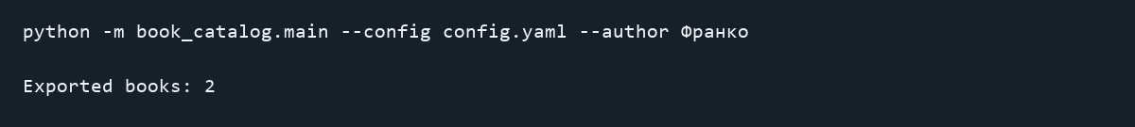
Рисунок 1. Фактичний запуск застосунку та export двох книг Франка.
Три integration files містять 8 test cases. Перевіряються YAML paths, UTF-8/BOM, quoted CSV, import → author search → JSON, повторний export та CLI success/failure. У цих тестах файлову систему й JSON parser не замінено mocks.

Результат повного запуску та coverage
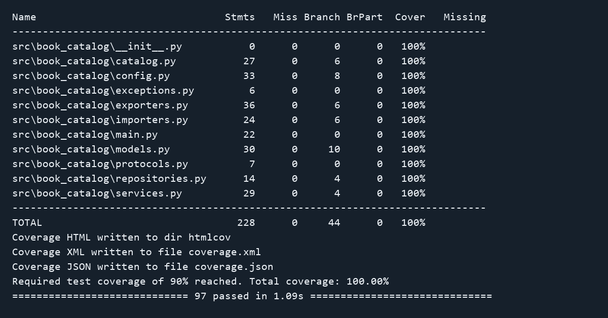
Рисунок 2. Фрагмент фактичного console output pytest з coverage.
Фінальний suite: 97 passed, 0 failed. Із них 89 unit cases і 8 integration cases, включно з параметризацією. Statement coverage 228/228 = 100%; branch coverage 44/44 = 100%; missing statements/branches = 0. Поріг 90% виконано.
Зображення сформовано з фактичного виводу, повний журнал — docs/results/tests.txt; JUnit — tests.xml, вимірювання — coverage.json та coverage.xml. Лише декларативні Protocol ellipses і script guard виключено з вимірювання, реалізації застосунку не приховано.

HTML coverage report та аналіз шляхів
<h1>Coverage report:
<span class="pc_cov">100%</span>
</h1>
<tfoot>
<tr class="total">
<td class="name">Total</td>
<td class="spacer">&nbsp;</td>
<td data-ratio="228 228">100%</td>
<td>228</td>
<td>0</td>
<td>11</td>
<td class="spacer">&nbsp;</td>
<td data-ratio="44 44">100%</td>
<td>44</td>
<td>0</td>
<td class="spacer">&nbsp;</td>
<td data-ratio="272 272">100%</td>
</tr>
</tfoot>
Наведено справжній фрагмент HTML зі збереженого docs/coverage/html/index.html. Повний HTML-звіт містить переходи до підсвічених source files, functions і classes. JSON підтверджує відсутність missing lines та missing branches.
100% виміряних переходів не є покриттям усіх поєднань складених умов, усіх платформ чи всіх можливих I/O failures. Реальний зовнішній API не тестується: перевіряється контракт ін’єктованої залежності. Подальший розвиток може додати property-based перевірки пошуку й cross-platform тестування filesystem failures.
У branch-експерименті спочатку залишався невиконаний перехід medium-condition → small. Додавання pages=50 закрило цей шлях. У production suite відповідні порожні, invalid та failure branches перевірено змістовними assertions.

Виявлений дефект та regression protection
Додатковий тест установив input=config.yaml і очікував ConfigurationError. Loader помилково приймав таку конфігурацію: попередня перевірка порівнювала лише input/output та output/config. Це відкладало неправильний тип input до пізнього CSV import замість fail-fast.
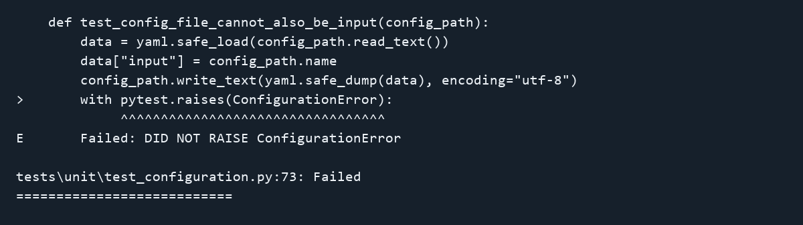
Рисунок 3. Реальний failure перед виправленням: DID NOT RAISE ConfigurationError.
def test_config_file_cannot_also_be_input(config_path):
data = yaml.safe_load(config_path.read_text())
data["input"] = config_path.name
config_path.write_text(yaml.safe_dump(data), encoding="utf-8")
with pytest.raises(ConfigurationError):
load_config(config_path)
# Before
if incoming == outgoing or outgoing == path.resolve():
raise ValueError("Input output and config paths must differ")
# After
if len({incoming, outgoing, path.resolve()}) != 3:
raise ValueError("Input output and config paths must differ")
Після виправлення цей regression test та весь suite проходять. Before-log збережено окремо; навмисно неправильне середнє з експерименту є навчальною мутацією, а не другим знайденим production defect.

Експерименти 1 та 2 слабкі assertions і coverage
def average_pages(values):
return sum(values) // len(values)
from subject import average_pages
def test_weak():
average_pages([100,101,101])
import pytest
from subject import average_pages
def test_strong():
assert average_pages([100,101,101]) == pytest.approx(302/3)
Перевірка | Passed | Failed
Weak без assert | 1 | 0
Strong з approx | 0 | 1

Неправильна функція повертає 100 замість 100.6666667 через floor division. Weak test лише виконує її й має 100% statement coverage, але проходить. Strong test перевіряє контракт середнього й падає. Очікуваний failure ізольовано від основного suite.
Таким чином execution ≠ verification. Coverage потрібно поєднувати з assertions про повні результати, стан та важливі відсутні interactions.

Експерименти 3 та 4 branches Mock і fake
def classify_pages(pages):
if pages >= 500:
return "large"
if pages >= 100:
return "medium"
return "small"
Набір pages | Branches | Покриття
600, 200 | 3/4 | 75%
600, 200, 50 | 4/4 | 100%

Перший набір проходить large та medium, але не false-перехід другого if. Доданий small-case виконує четвертий перехід. Логи та фактичні counts збережено в experiments.json.
from unittest.mock import Mock
from book_catalog.models import Book
from book_catalog.protocols import BookRepository
from book_catalog.repositories import InMemoryBookRepository
def test_mock_interaction():
book = Book("9780000000002","Кобзар","Тарас Шевченко",1840,240)
repository = Mock(spec=BookRepository)
repository.all.return_value = (book,)
assert repository.all() == (book,)
repository.all.assert_called_once_with()
def test_fake_state():
book = Book("9780000000002","Кобзар","Тарас Шевченко",1840,240)
repository = InMemoryBookRepository()
repository.add(book)
assert repository.all() == (book,)
Mock зручний для exact interaction і failure injection, але configured return_value не доводить збереження стану. Fake дає природні state assertions і повторне використання; зазвичай менше прив’язує тест до порядку внутрішніх викликів. Обидва приклади пройдено.

Експерименти 5 6 та 7 ізоляція і failure paths
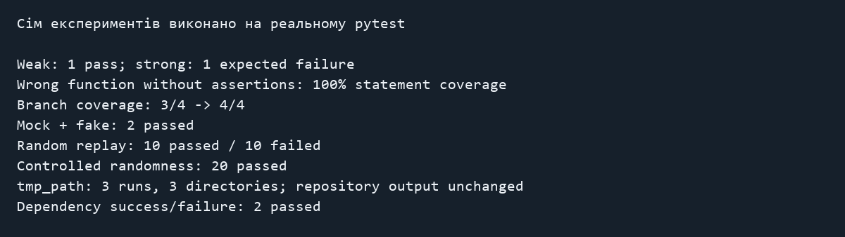
Рисунок 4. Підсумки семи реально виконаних експериментів.
Flaky-приклад: 20 random-dependent повторів дали 10 pass і 10 fail. Для відтворення зафіксовано seed 17; це контрольований replay проблеми, а не гарантія для неконтрольованої randomness. Після ін’єкції randint усі 20 тестів стабільно проходять.
tmp_path isolation: один файловий тест виконано тричі в різних temporary environments. Отримано 3 різні каталоги; snapshots output репозиторію до й після ідентичні. Сам test перевіряє, що output відсутній до запису.
Failure path: success перевіряє точний result та export arguments; repository failure через side_effect піднімає очікуваний виняток і не викликає exporter. Обидва tests пройдено. Додаткові async failure tests перевіряють absence of mutation.
Усі навмисні failures запускаються окремим pytest у temporary directory; звичайний test discovery обмежено tests/. Вихідні фрагменти дослідів доступні в docs/experiment_sources, логи — docs/results.

Відповіді на контрольні запитання 1–10
1. Що таке automated test?
Автоматизований тест — виконувана перевірка поведінки програми з визначеними вхідними даними та очікуваннями.
2. Які основні переваги автоматизованого тестування?
Тести рано виявляють дефекти, захищають від регресій, документують контракт і полегшують безпечний рефакторинг.
3. Що таке regression?
Регресія — порушення поведінки, яка раніше працювала, після зміни програми або її середовища.
4. Що таке unit test?
Unit test перевіряє невеликий компонент ізольовано від неконтрольованих зовнішніх залежностей.
5. Що таке integration test?
Integration test перевіряє взаємодію кількох реальних компонентів, наприклад CSV → Book → search → JSON.
6. Чим integration test відрізняється від unit test?
Unit test має вузьку область та простіше локалізує дефект; integration test перевіряє сумісність компонентів і ресурсів.
7. Що показує test pyramid?
Піраміда показує бажане співвідношення: багато швидких unit tests, менше integration та ще менше дорогих E2E.
8. Чому unit tests зазвичай більше?
Вони швидкі, дешевші в підтримці й дозволяють точніше знайти причину помилки.
9. Що таке pytest?
pytest — фреймворк Python для запуску тестів із assertions, fixtures, parametrization і плагінами.
10. Як pytest знаходить tests?
Типово pytest шукає test_*.py та *_test.py і функції test_*; testpaths налаштовує кореневі каталоги пошуку.

Відповіді на контрольні запитання 11–20
11. Якою командою запускається pytest?
python -m pytest або pytest у корені встановленого проєкту.
12. Для чого pytest -v?
-v показує назву та результат кожного test case.
13. Для чого pytest -x?
-x припиняє запуск після першого failure або error.
14. Що означає Arrange–Act–Assert?
Arrange готує стан, Act виконує дію, Assert перевіряє спостережуваний результат.
15. Для чого використовується assert?
assert фіксує істинність очікування; хибна умова піднімає AssertionError і провалює тест.
16. Що таке assertion failure?
Assertion failure означає, що отриманий результат не задовольнив перевірену умову.
17. Чому floats не завжди слід порівнювати через ==?
Двійкове подання багатьох десяткових дробів неточне, тому математично рівні результати можуть мати невелику різницю.
18. Для чого pytest.approx?
pytest.approx порівнює числові результати з керованою абсолютною й відносною похибкою.
19. Для чого pytest.raises?
pytest.raises перевіряє, що блок піднімає очікуваний тип винятку; без винятку тест падає.
20. Як перевірити exception message?
Передати match у pytest.raises; це регулярний вираз, який має збігтися з текстом винятку.

Відповіді на контрольні запитання 21–30
21. Як отримати exception object через exc_info?
Використати with pytest.raises(ExpectedError) as exc_info, а потім читати exc_info.value.
22. Що таке boundary testing?
Boundary testing перевіряє значення на межі дозволеного діапазону та безпосередньо по обидва боки.
23. Які boundaries потрібно тестувати для діапазону 0–100?
Для числового діапазону 0–100: нижче 0, 0, трохи вище 0, типове, трохи нижче 100, 100 і вище 100. Для книг перевірено межі року й pages=0/1.
24. Що таке parametrization?
Параметризація запускає одну тестову функцію для кількох наборів вхідних даних та очікувань.
25. Для чого pytest.mark.parametrize?
Декоратор pytest.mark.parametrize описує такі набори й створює окремі test cases.
26. Що дають ids параметризованих tests?
ids надають зрозумілі назви випадкам, наприклад minimum чи bool-pages, і полегшують діагностику.
27. Що таке fixture?
Fixture — функція, яку pytest викликає для підготовки повторно використовуваного тестового ресурсу або стану.
28. Для чого використовуються fixtures?
Fixtures прибирають дублювання setup, задають залежності й керують життєвим циклом ресурсів.
29. Що означає fixture setup?
Setup створює початковий стан до виконання тесту: Book, repository, config або тимчасовий файл.
30. Що означає fixture teardown?
Teardown звільняє ресурси та прибирає стан після завершення тесту.

Відповіді на контрольні запитання 31–40
31. Для чого yield у fixture?
Код до yield готує ресурс, yield передає його тесту, код після виконує teardown навіть після failure тесту.
32. Які fixture scopes підтримує pytest?
function, class, module, package та session.
33. Який scope є default?
Типовий scope — function: новий ресурс для кожного test case.
34. Для чого conftest.py?
conftest.py містить shared fixtures та hooks, які pytest знаходить для відповідного дерева тестів.
35. Чому fixtures із conftest.py не імпортують вручну?
pytest сам реєструє ці fixtures і підставляє їх за ім’ям параметра; ручний імпорт обходить нормальний механізм залежностей.
36. Що таке tmp_path?
tmp_path — вбудована fixture, що повертає унікальний тимчасовий каталог pathlib.Path для test case.
37. Чому tmp_path корисний?
Вона ізолює файли, запобігає конфліктам і не змушує тести писати в робочі каталоги проєкту.
38. Що таке test isolation?
Ізоляція означає, що тест сам створює потрібний стан і не залежить від залишків інших тестів.
39. Для чого monkeypatch?
monkeypatch тимчасово змінює environment, атрибути, словники або working directory та автоматично відновлює їх.
40. Як monkeypatch змінює environment variable?
monkeypatch.setenv("BOOK_ENV", "testing") задає змінну на час тесту.

Відповіді на контрольні запитання 41–50
41. Як видалити environment variable у test?
monkeypatch.delenv("BOOK_ENV", raising=False) видаляє змінну, навіть якщо її вже немає.
42. Як підмінити function через monkeypatch?
monkeypatch.setattr(module, "function", replacement) підміняє функцію в місці, де її читає тестований код.
43. Що таке test double?
Test double — контрольована заміна залежності: Dummy, Stub, Fake, Mock або Spy.
44. Що таке Dummy?
Dummy передається для заповнення аргументів і не використовується суттєво в цьому сценарії.
45. Що таке Stub?
Stub повертає наперед задані відповіді без повної реалізації залежності.
46. Що таке Fake?
Fake — спрощена, але працездатна реалізація, наприклад InMemoryBookRepository зі станом.
47. Що таке Mock?
Mock — об’єкт із керованими відповідями та записом викликів для перевірки взаємодій.
48. Що таке Spy?
Spy спостерігає за викликами, часто зберігаючи виконання реальної реалізації.
49. Для чого Mock?
Mock ізолює зовнішню залежність і дозволяє відтворити success/failure та перевірити виклики.
50. Що таке spec?
spec обмежує доступні атрибути mock інтерфейсом реального класу; autospec додатково перевіряє сигнатури.

Відповіді на контрольні запитання 51–60
51. Для чого return_value?
return_value визначає результат виклику mock; наприклад repository.all повертає готовий tuple книг.
52. Для чого side_effect?
side_effect задає виняток, функцію або послідовність результатів для відтворення різних сценаріїв.
53. Як перевірити, що method викликано один раз?
method.assert_called_once() перевіряє рівно один виклик.
54. Як перевірити parameters виклику?
method.assert_called_once_with(expected_args) або assert_called_with перевіряє аргументи.
55. Як перевірити, що method не викликався?
method.assert_not_called() перевіряє відсутність викликів.
56. Що таке state testing?
State testing перевіряє отриманий стан чи значення, наприклад repository.all() == (book,).
57. Що таке interaction testing?
Interaction testing перевіряє звернення до залежностей: кількість, аргументи та відсутність небажаних викликів.
58. Коли interaction testing виправдане?
Коли взаємодія є частиною контракту: export має отримати тільки знайдені книги й не викликатися після failure repository.
59. Що таке patch?
patch тимчасово замінює об’єкт за ім’ям у модулі чи атрибуті та відновлює його після контексту або тесту.
60. Чому patch потрібно виконувати там, де name використовується?
Код використовує локально зв’язане ім’я; заміна первинного визначення може не змінити вже імпортоване посилання.

Відповіді на контрольні запитання 61–70
61. Що таке AsyncMock?
AsyncMock створює awaitable залежність із керованими результатами та обліком очікувань.
62. Як перевірити awaited call?
assert_awaited_once_with(query) перевіряє один await з указаними аргументами; є також assert_awaited і assert_not_awaited.
63. Що таке flaky test?
Flaky test іноді проходить, а іноді падає без зміни перевірюваної поведінки через неконтрольовану залежність.
64. Чому flaky tests небезпечні?
Вони створюють хибні сигнали, знижують довіру до CI і можуть приховати справжні регресії.
65. Що таке deterministic test?
Deterministic test за однакових умов стабільно дає той самий результат і контролює час, randomness та зовнішні ресурси.
66. Чому unit test не повинен залежати від Internet?
Мережа може бути недоступною, повільною або змінювати відповіді; unit test має бути швидким і відтворюваним.
67. Коли в integration test доцільний real filesystem?
Коли потрібно перевірити реальне кодування, CSV/JSON, шляхи та atomic replace; використовують tmp_path замість production files.
68. Чому не потрібно mock-ати все?
Суцільні mocks можуть приховати помилки сумісності й фактичної серіалізації; потрібні інтеграційні перевірки реальних компонентів.
69. Що таке over-mocking?
Over-mocking — надмірна підміна компонентів, через яку тест переважно перевіряє налаштування mocks.
70. Що таке coverage?
Coverage вимірює, які елементи коду було виконано під час тестів.

Відповіді на контрольні запитання 71–80
71. Що таке statement coverage?
Statement coverage — частка виконаних операторів серед операторів, що підлягають вимірюванню.
72. Що таке branch coverage?
Branch coverage — частка виконаних переходів керування, наприклад обох результатів if.
73. Чим вони відрізняються?
Statement coverage може виконати рядок умови, але не перевірити альтернативний шлях; branch coverage показує такі пропуски.
74. Як отримати coverage через pytest-cov?
Запустити python -m pytest --cov=book_catalog --cov-branch; у цьому проєкті ці параметри вже є в addopts.
75. Для чого --cov-report=term-missing?
term-missing виводить таблицю покриття та номери невиконаних рядків або переходів.
76. Для чого HTML coverage report?
HTML-звіт дозволяє перейти від загальної таблиці до підсвіченого вихідного коду й дослідити пропущені шляхи.
77. Чи гарантує 100% coverage відсутність bugs?
Ні: код може виконуватися без перевірки правильного результату, а частина умов і специфікації лишатися неперевіреною.
78. Чому meaningful assertions важливіші за coverage percentage?
Змістовний assert зіставляє поведінку з контрактом; відсоток показує лише факт виконання, що продемонстровано неправильним середнім.
79. Що таке coverage threshold?
Coverage threshold — мінімальний відсоток, нижче якого запуск завершується failure; у pyproject.toml встановлено 90%.
80. Чому tests повинні бути незалежними один від одного?
Незалежність дозволяє запускати тести окремо, повторно та в різному порядку без прихованих залежностей і спільного mutable state.

Висновок
Для системи обліку книг за варіантом 2 створено організований pytest suite: 97 test cases перевіряють моделі, пошук, статистику, конфігурацію, CSV/JSON, репозиторій, report service і async external dependency. Fixtures та tmp_path забезпечують незалежність, параметризація охоплює межі, а Mock/AsyncMock відтворюють success і failure без мережі.
Тести виявили дефект колізії input/config, який виправлено та захищено regression test. Повний запуск проходить з 100% statement і branch coverage. Експерименти підтвердили, що навіть 100% coverage може супроводжувати неправильний результат, якщо немає assertions. Значущі перевірки контрактів залишаються основним критерієм якості.
Реалізовано більше трьох додаткових можливостей: fixture factory, parameterized/autouse fixtures, custom markers, fake repository, autospec, AsyncMock, failure injection, coverage threshold, тести YAML/env configuration, atomic output, resource cleanup та exception chaining.

Використані матеріали
Методичка Lab_06_узгоджено_з_Lab_01.docx, розділи 1–113; вимоги 56–57, експерименти 84–90, структура 102, контрольні запитання 105, звіт 107. Приклади магазину адаптовано до полів і поведінки книг.
Репозиторій: https://github.com/Olexandr-Brovdi/book-management-system-lab-06

